D6. – DÚ č. 5 – OPAKUJEME TEMNÉ OBDOBÍ

1/Zhlédni VIDEO: https://www.youtube.com/watch?v=QBE2dvEqk3w
Válka pro krásnou Helenu - Řecká Mytologie | Loremasters - je to zajímavé

2/PL – cv. 2, 4 (viz 2.strana)

3/procvič si dějepisné učivo na stránkách
www.skolasnadhledem.cz – online cvičení – 2.stupeň – dějepis
– máte tam spoustu zábavných úkolů

4/na svém třídním e-mailu máte hlasovou zprávu od Bětušky
k VELIKONOCůM

Jak se dostanete na svůj třídní e-mail?
Nejdříve si otevři www.seznam.cz
Pak zadej do e-mailu:
e-mail: heslo:
6zsgm@seznam.cz sestatrida
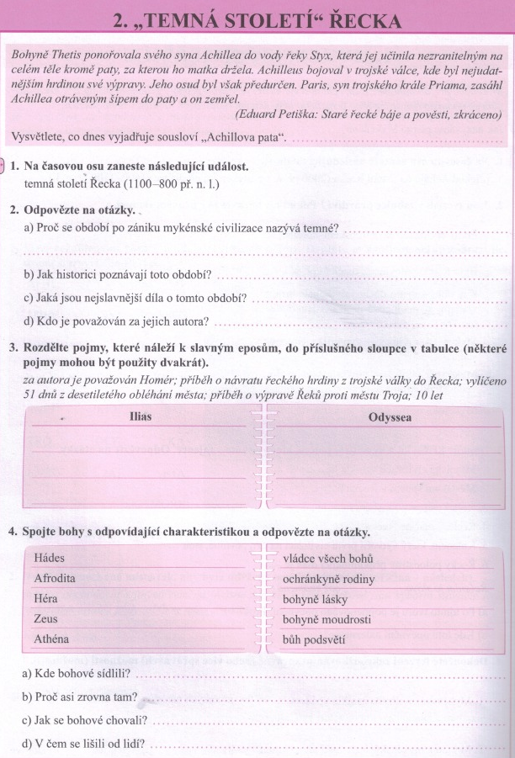
VY

